PB05210298 张晶晶
实验题目： 干涉法测微小量
实验目的
通过本次实验，学习、掌握利用光的干涉原理检验光学元件表面几何特征的方法，用劈尖的等厚干涉测量细丝直径的方法，同时加深对光的波动性的认识。
实验原理
1．用牛顿环测平凸透镜的曲率半径
当曲率半径很大的平凸透镜的凸面放在一平面玻璃上时，在透镜的凸面与平面之间形成一个从中心O向四周逐渐增厚的空气层。当单色光垂直照射下来时，从空气层上下两个表面反射的光束1和光束2在上表面相遇时产生干涉。因为光程差相等的地方是以O点为中心的同心圆，因此等厚干涉条纹也是一组以O点为中心的明暗相间的同心圆，称为牛顿环。由于从下表面反射的光多走了二倍空气层厚度的距离，以及从下表面反射时，是从光疏介质到光密介质而存在半波损失，故1、2两束光的光程差为
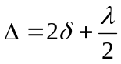 （1）
式中λ为入射光的波长，δ是空气层厚度，空气折射率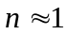。
当程差Δ为半波长的奇数倍时为暗环，若第m个暗环处的空气层厚度为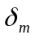，则有
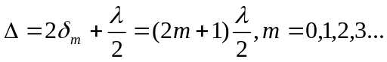
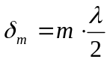 （2）
由几何关系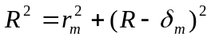，以及一般空气层厚度远小于所使用的平凸透镜的曲率半径R，即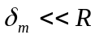，可得
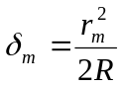 （3）
式中r_{m}是第m个暗环的半径。由式（2）和式（3）可得
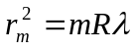 （4）
可见，我们若测得第m个暗环的半径r_{m}便可由已知λ求R，或者由已知R求λ了。但是，由于玻璃接触处受压，引起局部的弹性形变，使透镜凸面与平面玻璃不可能很理想的只以一个点相接触，所以圆心位置很难确定，环的半径r_{m}也就不易测准。同时因玻璃表面的不洁净所引入的附加程差，使实验中看到的干涉级数并不代表真正的干涉级数m。为此，我们将式（4）作一变换，将式中半径r_{m}换成直径D_{m}，则有
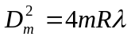 （5）
对第m+n个暗环有
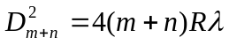 （6）
将（5）和（6）两式相减，再展开整理后有
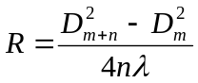 （7）
可见，如果我们测得第m个暗环及第（m+n）个暗环的直径D_{m}、D_{m+n}，就可由式（7）计算透镜的曲率半径R。
经过上述的公式变换，避开了难测的量r_{m}和m，从而提高了测量的精度。
实验内容：
测平凸透镜的曲率半径
- 观察牛顿环
- 将牛顿环仪按图7.2.1-5所示放置在读数显微镜镜筒和入射光调节木架的玻璃片的下方，木架上的透镜要正对着钠光灯窗口，调节玻璃片角度，使通过显微镜目镜观察时视场最亮。
- 调节目镜，看清目镜视场的十字叉丝后，使显微镜筒下降到接近玻璃片，然后缓慢上升，直到观察到干涉条纹，再微调玻璃片角度及显微镜，使条纹更清楚。
- 测牛顿环直径
- 使显微镜的十字叉丝交点与牛顿环中心重合，并使水平方向的叉丝与标尺平行（与显微镜筒移动方向平行）。
- 转动显微镜测微鼓轮，使显微镜筒沿一个方向移动，同时数出十字叉丝竖丝移过的暗环数，直到竖丝与第35环相切为止。
- 反向转动鼓轮，当竖丝与第30环相切时，记录读数显微镜上的位置读数d₃₀，然后继续转动鼓轮，使竖丝依次与第25、20、15、10、5环相切，顺次记下读数d₂₅，d₂₀，d₁₅，d₁₀，d₅。
- 继续转动鼓轮，越过干涉圆环中心，记下竖丝依次与另一边的5、10、15、20、25、30环相切时的读数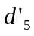、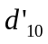、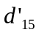、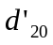、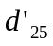、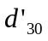。
重复测量两次，共测两组数据。
- 用逐差法处理数据
第30环的直径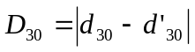，同理，可求出D₂₅、D₂₀…D₅，式（7）中，取n=15，求出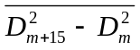，代入式（7）计算R和R的标准差。
 | 30 | 25 | 20 | 15 | 10 | 5
d1 | 28.876 | 28.554 | 28.200 | 27.800 | 27.337 | 26.768
d1’ | 20.652 | 20.962 | 21.325 | 21.719 | 22.205 | 22.795
D1 | 8.224 | 7.592 | 6.875 | 6.081 | 5.132 | 3.973
d2 | 28.880 | 28.566 | 28.201 | 27.803 | 27.340 | 26.720
d2’ | 20.650 | 20.960 | 21.323 | 21.717 | 22.203 | 22.793
D2 | 8.23 | 7.596 | 6.878 | 6.086 | 5.137 | 3.937
d3 | 28.886 | 28.552 | 28.200 | 27.801 | 27.338 | 26.769
d3’ | 20.651 | 20.951 | 21.324 | 21.720 | 22.200 | 22.796
D3 | 8.235 | 7.601 | 6.876 | 6.081 | 5.138 | 3.937
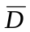 | 8.230 | 7.600 | 6.876 | 6.083 | 5.136 | 3.937
单位是mm
数据处理如下：
对公式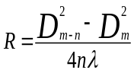两边取对数，得：
；
两边求微分有：
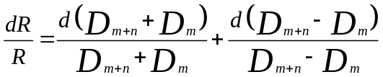；
合并同类项：
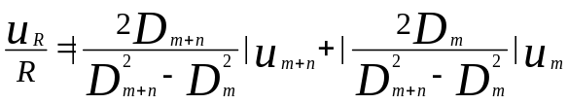
系数取绝对值并改成不确定度符号：
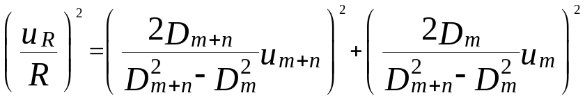
取置信概率为P=0.95，得：
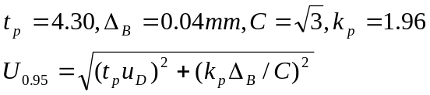
带入数据计算得：
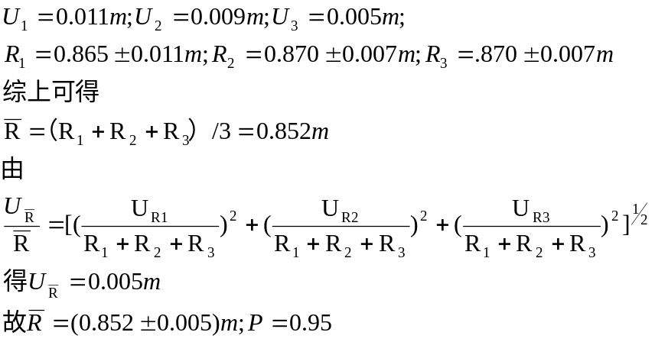
思考题
  - 参看图7.2.1-6，从空气膜上下表面反射的光线相遇在D处发生相干，其光程差为
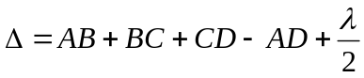
为什么式（1）写？
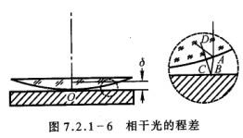
答：因为计算时是取一级近似的，图中的AB，BC，CD，AD都很小几乎不可测量，再有
AD≈CD，AB≈BC≈
于是即得。
  - 牛顿环的中心级次是多少？是亮斑还是暗斑？你实验用的牛顿环中心是亮还是暗？为什么？
答：①.牛顿环的中心级次是0级；
②.理论上，中心处与平面玻璃接触紧密，不存在半波损失，应当是亮斑；
③.实验中观测得中间是很大一块暗斑；
④.原因可能是因为凸透镜与平面玻璃接触不紧密，而造成波程为半波长的奇数倍，中心为暗纹。

